МИНИСТЕРСТВО СВЯЗИ И ИНФОРМАТИЗАЦИИ РЕСПУБЛИКИ БЕЛАРУСЬ
Учреждение образования
«БЕЛОРУССКАЯ ГОСУДАРСТВЕННАЯ АКАДЕМИЯ СВЯЗИ»
ФАКУЛЬТЕТ ЭЛЕКТРОСВЯЗИ
КАФЕДРА ПРОГРАММНОГО ОБЕСПЕЧЕНИЯ СЕТЕЙ ТЕЛЕКОММУНИКАЦИЙ

Допущен к защите ________________ Отметка ________________
(дата и подпись преподавателя) (дата и подпись преподавателя)

АВТОМАТИЗАЦИЯ РЕГИСТРАТУРЫ ПОЛИКЛИНИКИ
Пояснительная записка
к курсовому проекту
по дисциплине
«ОБЪЕКТНО-ОРИЕНТИРОВАННОЕ ПРОГРАММИРОВАНИЕ»

Выполнил учащаяся гр. ТО012 | Е.М. Мищенко
Руководитель | А.Б. Малолеткин

Минск
2023
МИНИСТЕРСТВО СВЯЗИ И ИНФОРМАТИЗАЦИИ РЕСПУБЛИКИ БЕЛАРУСЬ
Учреждение образования
«БЕЛОРУССКАЯ ГОСУДАРСТВЕННАЯ АКАДЕМИЯ СВЯЗИ»
Обособленное подразделение
«КОЛЛЕДЖ ИНФОРМАЦИОННО-КОММУНИКАЦИОННЫХ ТЕХНОЛОГИЙ»
КАФЕДРА ПРОГРАММНОЕ ОБЕСПЕЧЕНИЕ СЕТЕЙ ТЕЛЕКОММУНИКАЦИЙ

УТВЕРЖДАЮ
Председатель предметной
(цикловой) комиссии
___________/___________
_________________20__г.

ЗАДАНИЕ
по курсовому проекту

Обучающемуся___________Левша Екатерине________________________________________
(фамилия, собственное имя,
_Андреевне______________________________________________________________________
отчество (если такое имеется)
курса_____3_______учебной группы_________________ТО112__________________________
по учебному предмету, модулю____Объектно-ориентрованного программирования ________
________________________________________________________________________________
Тема курсового проекта______ Система расчета заработной платы_______________________
________________________________________________________________________________________________________________________________________________________________
Исходные данные ________________________________________________________________
________________________________________________________________________________
________________________________________________________________________________________________________________________________________________________________

Содержание курсового проекта

Пояснительная записка

Содержание разделов | Сроки выполнения
Введение.
1 Теоретическая часть.
2 Практическая часть.
Заключение.
Список использованных источников.
Приложения.

Дата выдачи ______________20__г.
Срок сдачи ______________20__г.

Руководитель
курсового проекта ___________________ ______________________________
(подпись) (инициалы(инициал собственного имени), фамилия)

Подпись обучающегося _________________

АННОТАЦИЯ

Данный курсовой проект посвящен проектированию и разработке программного обеспечения для автоматизации работы поликлиники.
Первый раздел посвящен анализу предметной области и формулированию функциональных требований. Здесь представлен обзор основных целей, стоящих перед разрабатываемой программой. Затем рассмотрена постановка задач, определенные для успешной реализации проекта.
В этом разделе представлено теоретическое обоснование выбранных технологий, паттернов и языка программирования, а также представлена краткая базовая информация о них.
В третьем разделе представлено описание программного кода в соответствии с порядком разработки, начиная с основных элементов главной страницы и заканчивая иерархией классов. Приводится подробное описание форм, включая особенности их реализации и взаимодействия.
В четвертом разделе представлены результаты тестирования пользовательского интерфейса разработанного программного обеспечения, а также результаты тестирования его функциональности.
Объем пояснительной записки составляет 53 листа и содержит 30 рисунков, 9 источников литературы, 1 таблицу и 8 приложений.

СОДЕРЖАНИЕ
1 АНАЛИЗ И РАЗРАБОТКА ПРОГРАММНОГО ОБЕСПЕЧЕНИЯ 8
1.1 Анализ предметной области и формулирование функциональных требований 8
1.2 Постановка задач 9
2 ТЕОРЕТИЧЕСКОЕ ОБОСНОВАНИЕ 10
2.1. Выбор языка программирования 10
2.2 Объектно-ориентированное программирование 11
2.3 Наследование 11
2.4 Инкапсуляция 12
2.5 Конструкторы 13
2.6 Деструкторы 14
2.7 Библиотеки 14
2.8 Работа с формами Windows Forms (WinForms) 15
2.9 Создание приложения Windows Forms в среде Microsoft Visual Studio 2021 15
2.10 Отображение данных в Windows Forms 17
3 ПРОЕКТИРОВАНИЕ ПРОГРАММНОГО СРЕДСТВА 18
4 РЕАЛИЗАЦИЯ ПРОГРАММНОГО СРЕДСТВА 20
4.1 Код главной страницы 20
4.2 Описание формы Doctor 21
4.3 Описание формы Patient 25
4.4 Описание формы Appointment 28
5 ТЕСТИРОВАНИЕ ПРОГРАММНОГО СРЕДСТВА 31
ЗАКЛЮЧЕНИЕ 41
СПИСОК ИСПОЛЬЗОВАННЫХ ИСТОЧНИКОВ 42
ПРИЛОЖЕНИЕ А 43
ПРИЛОЖЕНИЕ Б 44
ПРИЛОЖЕНИЕ В 46
ПРИЛОЖЕНИЕ Г 47
ПРИЛОЖЕНИЕ Д 49
ПРИЛОЖЕНИЕ Е 49
ПРИЛОЖЕНИЕ Ж 51
ПРИЛОЖЕНИЕ З 52

ВВЕДЕНИЕ
В современном мире информационных технологий и цифровизации все больше процессов автоматизируются для улучшения эффективности и удобства. Одной из ключевых областей, где автоматизация играет важную роль, является медицинская сфера. В частности, автоматизация регистратуры поликлиники может значительно улучшить качество обслуживания пациентов и эффективность работы персонала.
Актуальность создания информационной системы в поликлинике обусловлена сегодня необходимостью использования больших, и постоянно растущих, объемов информации при решении диагностических, терапевтических, статистических, управленческих и других задач. Ни для кого не секрет, что большая часть приема уходит не на решение клинических вопросов, а на сопроводительную и далеко не самую основную работу - оформление поликлинических талонов и другой отчетной документации, записей в амбулаторной карте или истории болезни, назначений консультаций или обследования и т.д. Автоматизация способна не просто облегчить работу, она должна освободить персонал от рутины и дать ему принципиально новый инструмент, который прямо или косвенно, но приведет к сокращению нецелевого расхода интеллектуального багажа, реализации желания работать и заниматься именно медициной.
В данной курсовой работе рассматривается разработка программного обеспечения для автоматизации регистратуры поликлиники с использованием объектно-ориентированного программирования на языке C++. Объектно-ориентированное программирование (ООП) – это методология программирования, которая использует “объекты” и их взаимодействия для проектирования и реализации программных систем. ООП обеспечивает простоту, гибкость и эффективность в процессе разработки программного обеспечения.
Целью данной работы является проектирование и реализация системы управление процессами регистратуры.
Решение следующих задач поможет достичь поставленую цель:
- Изучить процесс работы регистратуры поликлиники и выявить основные проблемы, которые могут быть решены с помощью автоматизации;
- Разработать алгоритмы и структуры данных для реализации программного продукта;
- Разработать удобный и понятный графический интерфейс пользователя;
- Реализовать программный продукт на языке с++;
- Протестировать программный продукт на корректность работы;
- Оформить курсовой проект (введение, основные разделы, заключение).

1 АНАЛИЗ И РАЗРАБОТКА ПРОГРАММНОГО ОБЕСПЕЧЕНИЯ

1.1 Анализ предметной области и формулирование функциональных требований

Данный курсовой проект предназначен для Автоматизации регистратуры поликлиники. Программа будет обладать следующими функциями:
Программа для автоматизации регистратуры поликлиники должна обеспечивать следующие функции:
- Работа с расписанием врачей;
- Запись пациентов на прием к врачу;
- Работа с картохранилищем: поиск, просмотр сведений о посещении пациентом поликлиники.
Выходной информацией в работе регистратуры поликлиники являются:
1. Регистрация пациентов:
- Ввод и хранение информации о пациентах (ФИО, дата рождения, пол, контактная информация и т. д.);
- Присвоение уникального идентификатора каждому пациенту;
- Создание электронной медицинской карты для каждого пациента.
2. Запись на прием:
- Возможность пациентам записаться на прием к врачу;
- Выбор дат и времени приема.
3. Отмена записи на прием:
- Возможность пациентам отменить запись на прием.
4. Управление расписанием врачей:
- Возможность добавления, удаления и изменения информации о врачах;
- Установка рабочих часов и графика приема каждого врача.

1.2 Постановка задач
Так как цель моей работы была в следующем: проектирование и реализация системы, которая обеспечивает эффективное управление процессами регистратуры, включая запись на прием, управление расписанием врачей, обработку медицинской документации. Для реализации этой цели я решила разбить цель на следующие задачи:
- Разработать программный продукт, который позволит автоматизировать процесс работы регистратуры поликлиники.
- Увеличить эффективность работы регистратуры за счет сокращения трудовых затрат и уменьшения числа возможных человеческих ошибок.
- Повысить качество работы регистратуры и увеличить число обслуживаемых пациентов.
- Сократить время на оформление медицинской документации.
Решение следующих задач поможет достичь поставленных целей и создать программный продукт, который будет удобен и эффективен в использовании:
- Изучить процесс работы регистратуры поликлиники и выявить основные проблемы, которые могут быть решены с помощью автоматизации.
- Разработать алгоритмы и структуры данных, необходимые для реализации программного продукта.
- Разработать графический интерфейс пользователя, который будет удобен и понятен для использования.
- Реализовать программный продукт на языке с++.
- Протестировать программный продукт на соответствие требованиям и корректность работы.

2 ТЕОРЕТИЧЕСКОЕ ОБОСНОВАНИЕ

Для реализации моих целей и задач мне необходимо знания следующего материала: язык программирования С++, ООП, наследование, инкапсуляция, назначение и использование конструкторов и деструкторов, знание стандартных библиотек языка С++, принципы работы с формами Windows Forms, способы создания приложения Windows Forms в среде Microsoft Visual Studio 2021, способ отображения данных в Windows Forms.

2.1. Выбор языка программирования
Язык С++ является в настоящее время наиболее распространенным и перспективным языком промышленного программирования. Он содержит наиболее полный набор свойств и возможностей, выработанных всей историей развития языков программирования. К существенным характерным свойствам С++ следует отнести прежде всего мощную поддержку объектно-ориентированного подхода к разработке программ и механизм параметризации типов и алгоритмов. Широкий диапазон типов и развитые возможности построения пользовательских типов позволяют адекватно отразить особенности предметной области; строгие правила обращения с константными типами способствуют надежности программ. Повышению надежности создаваемых программ служит простой и гибкий аппарат управления исключительными ситуациями. Развитые схемы преобразования и приведения типов позволяют обеспечить достаточный компромисс между строгой типизацией и эффективностью исполнения программ. Средства явного управления областями действия ("пространства имен") предоставляют удобный механизм структурирования больших программ.
С++ является прямым преемником языка С и фактически включает его как подмножество. Тем самым, С++ целиком содержит хорошо зарекомендовавшую себя традиционную модель вычислений языка С, в том числе, развитый обще алгоритмический базис, широкие возможности конструирования новых типов и гибкие средства работы с памятью, включая арифметику над указателями. Это обстоятельство обеспечивает сохранение в актуальном состоянии миллионы строк программного текста, разработанного на С, и дает дополнительные гарантии широкого использования С++ [1].
Помимо широкой распространенности и популярности, в том числе, и в отечественной практике программирования, язык С++ служит технологической основой перспективной парадигмы, возникшей в недавнее время, - обобщенного программирования. Основным инструментом реализации обобщенного программирования на языке С++ служит механизм шаблонов и убедительным примером использования этой парадигмы является Стандартная Библиотека Шаблонов (StandardTemplateLibrary, STL), разработанная А.Степановым и М.Ли и вошедшая в 1994 г. в состав стандартной библиотеки С++.
Еще одно обстоятельство, обусловившее выбор языка С++ принятие в конце 1998 г. Международного Стандарта ANSI/ISO этого языка. Факт стандартизации для такого большого, сложного и современного языка, как С++, трудно переоценить. Если говорить коротко, С++ становится инструментом промышленного программирования в общемировом масштабе. Приверженность все большего числа корпоративных разработчиков программного обеспечения к использованию типовых решений и стандартизованных инструментальных средств дает твердую уверенность в успешных перспективах С++, по крайней мере, на ближайшие десять-пятнадцать лет (примерный срок смены поколений языков программирования) [2].

2.2 Объектно-ориентированное программирование

Объектно-ориентированное программирование (ООП) – это методология программирования, которая основана на представлении программы в виде совокупности взаимодействующих объектов, каждый из которых является экземпляром определенного класса. Классы образуют иерархию наследования, а объекты взаимодействуют друг с другом через методы и свойства. ООП позволяет создавать более гибкие и масштабируемые программы, которые легче поддерживать и расширять. Основные принципы ООП включают в себя инкапсуляцию, наследование и полиморфизм. Инкапсуляция позволяет скрыть детали реализации объекта от других объектов, наследование позволяет создавать новые классы на основе существующих, а полиморфизм позволяет использовать объекты разных классов как если бы они были одного класса. ООП используется в различных языках программирования, таких как Java, C++, Python, C#, Ruby, Swift, Kotlin, Objective-C, JavaScript, PHP, Perl, Lua, R, Scala, Go, Dart, Rust, TypeScript, Julia, Groovy, Smalltalk, Eiffel, Ada, Delphi, Visual Basic и другие [3].

2.3 Наследование

Наследование − это один из основных принципов объектно-ориентированного программирования, который позволяет создавать иерархию классов на основе уже существующих классов. При наследовании новый класс, называемый производным классом или подклассом, получает свойства и методы базового класса, называемого родительским классом или суперклассом.
Производный класс наследует все атрибуты (поля, свойства) и методы родительского класса, а также может добавлять свои собственные атрибуты и методы. Это позволяет использовать уже существующий код и расширять его функциональность без необходимости повторного написания уже реализованных функций.
Наследование обеспечивает возможность создания иерархии классов, где каждый последующий класс является расширением предыдущего. Это позволяет организовывать код в логические блоки, упрощает его понимание и обеспечивает повторное использование уже написанного кода.
Важным аспектом наследования является возможность использования полиморфизма. Полиморфизм позволяет работать с объектами разных классов через общий интерфейс, что упрощает и унифицирует код и делает его более гибким и расширяемым.
Наследование является мощным инструментом при проектировании и разработке программного обеспечения, позволяющим создавать гибкую иерархию классов и повторно использовать уже существующий код, что способствует улучшению качества и поддерживаемости программного продукта[4].

2.4 Инкапсуляция

Инкапсуляция − это один из основных принципов объектно-ориентированного программирования, который позволяет объединить данные и методы, работающие с этими данными, в единый объект. Инкапсуляция обеспечивает скрытие внутренней реализации объекта от внешнего мира и предоставляет доступ к нему только через определенные интерфейсы.
Основная идея инкапсуляции заключается в том, чтобы скрыть детали реализации объекта и предоставить только необходимый функционал для работы с ним. Для этого используются модификаторы доступа, такие как private, protected и public, которые определяют уровень доступа к членам класса.
С помощью инкапсуляции можно обеспечить безопасность данных, предотвратить их неправильное использование и обеспечить контроль над изменением состояния объекта. Кроме того, инкапсуляция позволяет изменять внутреннюю реализацию объекта, не затрагивая его внешний интерфейс, что облегчает поддержку и развитие программного продукта.
Использование инкапсуляции способствует повышению модульности и гибкости программного кода. Классы, реализующие инкапсуляцию, могут быть использованы повторно и легко поддерживаться, так как изменения внутренней реализации не затрагивают другие части программы.
Инкапсуляция также позволяет создавать более надежные и безопасные программы, так как ограничивает доступ к данным и методам объекта только тем, кому это действительно необходимо. Это позволяет избежать ошибок и несогласованностей при работе с объектами и обеспечивает контролируемый доступ к функциональности программы.
В целом, инкапсуляция является важным принципом объектно-ориентированного программирования, который позволяет создавать модульный, гибкий и безопасный код. Она способствует повышению качества и поддерживаемости программного продукта и является неотъемлемой частью разработки современных программных систем.

2.5 Конструкторы

Конструктором называется функция класса, рассчитана для его инициализации. А также конструктор используется для выделения памяти под объект класса. Конструктор обязан иметь имя, которое совпадает с именем класса. Это нужно для того, чтобы компилятор мог её определить. Если не определять ни одного конструктора, компилятор создаст конструктор по умолчанию, который не будет иметь параметров. Одним из правил наименования конструкторов является то, что конструктор не имеет типа возврата, даже void.
Конструктор всегда объявляется в разделе public. Он вызывается в момент создания объекта класса. Конструктор класса вызывается компилятором. В классе можно создавать несколько конструкторов, если это необходимо, они так же будут иметь одинаковые имена с классом, компилятор их будет различать за счёт передаваемых параметров.
Существует три вида конструкторов: конструктор по умолчанию, конструктор с параметрами, конструктор копирования.
Конструктором по умолчанию называется конструктор, который не имеет параметров, или его параметры умеют значение по умолчанию. Данный вид конструктора может быть только один.
Зачастую требуется, что бы классы имели определённые значения, для этого и применяется конструктор с параметрами.
Конструктор копирования применяется для того, чтобы создавать «реальные» копии объектов класса, а не побитовые копии объектов. Это нужно делать в некоторых случаях: при передаче объекта в какую-либо функция в виде параметров, когда функции надо вернуть объект класса в результате своей работы, или, когда в главной функции один объект класса инициализируется другим [5].

2.6 Деструкторы

Деструктор – это специализированная функция, которая предназначена для уничтожения класса. Деструктор не принимает параметры и не имеет возвращаемого значения. Объявление деструктора происходит в разделе public. В классе может быть объявлен только один деструктор, а также деструктор не имеет типа данных для возвращаемого значения.
Деструктор – это функция, которая называется по имени и перед которой стоит тильда (~). Деструктор вызывается автоматически, когда удаляется объект. Случаи, когда происходит удаление объекта:
– когда завершается выполнение области видимости, внутри которой определены объекты;
– при удалении массива, который содержал объекты;
– при удалении объекта, в котором определены переменные, представляющие другие объекты;
– динамически созданные объекты удаляются при применении к указателю на объект оператора delete;
– для любого класса, который не определяет собственный деструктор, компилятор сам создает деструктор.

2.7 Библиотеки

Библиотеки, которые указаны в данном коде, являются частью .NET Framework и предназначены для разработки приложений под платформу Windows с использованием языка программирования C++/CLI [6].
- System − содержит основные классы и типы данных, используемые в .NET Framework.
- System::ComponentModel − предоставляет классы и интерфейсы для работы с компонентами и моделями данных.
- System::Collections − содержит классы и интерфейсы для работы с коллекциями объектов, такими как списки, словари и т.д.
- System::Windows::Forms − предоставляет классы для создания графического пользовательского интерфейса на основе Windows Forms.
- System::Data − содержит классы и интерфейсы для работы с данными, включая доступ к базам данных.
- System::Drawing − предоставляет классы для работы с графикой, включая рисование на экране и создание изображений.
Эти библиотеки позволяют разработчикам создавать функциональные и интерактивные приложения под платформу Windows, используя различные возможности .NET Framework.

2.8 Работа с формами Windows Forms (WinForms)

Платформа NET Framework по большей части состоит из гигантской библиотеки кода, который можно использовать из клиентских языков путем применения различных приемов объектно-ориентированного программирования. Эта библиотека поделена на модули, которые применяются в зависимости от того, какие результаты требуется получить.
Для разработки клиентских приложений под Windows используются две технологии.NET: Windows Forms (WinForms) и Windows Presentation Foundation (WPF). Обе эти технологии -- по сути, набор классов и элементов управления пользовательского интерфейса (предоставляемых.NET Framework), позволяющих разработчикам быстро создавать приложения, которые инсталлируются и работают под управлением операционной системы Microsoft Windows.

2.9 Создание приложения Windows Forms в среде Microsoft Visual Studio 2021

Под написанием приложения с помощью NET Framework подразумевается просто написание кода с использованием одного из языков, поддерживающих NET Framework, и библиотеки кода.NET.
Для выполнения курсового проекта было использовано средство Microsoft Visual Studio 2021 - продукт компании Майкрософт, включающий интегрированную среду разработки программного обеспечения и ряд других инструментальных средств.
Одной из основных целей Visual Studio является обеспечение быстрого создания форм Windows Forms. При помощи визуального конструктора Windows Forms, панели инструментов Controls и различных элементов управления общего назначения.
Процесс создания приложения Windows Forms начинается точно так же, как и проекты всех других типов в Visual Studio: выбирается шаблон проекта Windows Application в диалоговом окне New Project и указывается местоположение исходных кодов приложения. Проекты типа Windows Forms Application состоят по умолчанию из класса формы и из статического класса Program. После создания проекта мы получаем пустую форму, открытую в визуальном конструкторе Windows Forms.
Внутри визуального конструктора находится макет реальной формы - холст для интерфейса пользователя. При помощи этого холста можно добавлять на форму элементы управления и визуальные элементы, подстраивать внешний вид самой формы и переходить непосредственно к коду, который связан с формой [7].
Visual Studio выполняет за нас огромный объем работы, существенно упрощая создание функциональных оконных приложений и экономя наши усилия. Созданное приложение ведет себя так же, как и другие окна: его можно перемещать, закрывать, минимизировать и т. п.
Нам не требуется писать для этого никакого кода − все и так работает. То же самое справедливо и для кнопок, помещённых в окно. Достаточно два раза щелкнуть по ней мышью, чтобы Visual Studio понял: мы желаем иметь код, который должен выполняться при нажатии на эту кнопку. Все, что от нас требуется − это предоставить необходимый код.
Оконные приложения, естественно, не ограничиваются простыми формами с кнопками. Если посмотреть на панель с инструментами, то можно обнаружить большое количество самых разнообразных блоков, с помощью которых можно строить пользовательский интерфейс.

2.10 Отображение данных в Windows Forms

Одним из основных элементов, используемых в данном проекте, является элемент управления DataGridView - элемент Visual Studio для отображения данных в табличном формате. Он обеспечивает формат в виде строк-столбцов для отображения данных из различных источников.
Элемент управления DataGridView поддерживает самые различные источники данных. Например, поддерживается отображение пар "имя/значение" для коллекций (помимо стандартной поддержки наборов данных, возвращаемых из реляционных хранилищ данных).
Если выбрать для сетки источник данных, то в сетку будет добавлен столбец для каждого имеющегося в источнике данных столбца, а данные строк попадут в элемент DataGridView автоматически [8].
Каждая отдельная ячейка в DataGridView работает как встроенный элемент управления. Каждая ячейка может по-разному отображать содержащиеся в ней данные: флажки, выпадающие списки, ссылки, кнопки и текстовые поля -- все эти типы ячеек поддерживаются. Кроме возможностей по визуализации данных, каждая ячейка имеет собственный набор событий, которые можно перехватить в коде.
Мощь DataGridView состоит в его способности быстро привязаться к данным и отобразить их в табличном формате, а также в обеспечении хорошо настраиваемых возможностей редактирования. В элементе DataGridView редактирование ячеек выполняется как простое текстовое редактирование: каждая ячейка содержит текст, и вы можете редактировать текст и сохранять его в базе данных. Но вы можете предоставить и более специализированные возможности редактирования. Вы можете использовать различные готовые элементы управления (такие как DataGridViewButtonColumn, DataGridViewComboBoxColumn, а также прочие, наследующие от DataGridViewColumn) для отображения данных в столбцах сетки.

3 ПРОЕКТИРОВАНИЕ ПРОГРАММНОГО СРЕДСТВА

В ООП иерархия классов реализуется с помощью наследования, когда один класс (наследник) наследует свойства и методы другого класса (родительского класса или базового класса) [9].
В приведенном примере класс Patient является наследником класса Person. Это означает, что класс Patient наследует все свойства и методы, определенные в классе Person. Таким образом, объекты класса Patient имеют доступ к свойствам и методам класса Person.
Наследование позволяет создавать более специализированные классы на основе уже существующих классов. В данном случае класс Patient является более специализированной версией класса Person, который добавляет дополнительные свойства и функциональность, специфичные для пациента.
Использование наследования позволяет упростить код и повторно использовать уже существующий функционал. Например, в классе Patient нет необходимости повторно определять свойства и методы, которые уже определены в классе Person. Они наследуются автоматически и могут быть использованы без изменений или с небольшими модификациями.
Код, представленный в Приложении Ж из файла Person.h определен класс Person, который представляет собой модель данных для хранения информации о человеке. Класс имеет три свойства: Name (имя), PhoneNumber (номер телефона) и Id (идентификатор).
Класс также имеет конструктор, который принимает значения для всех трех свойств и инициализирует их.
Свойства Name, PhoneNumber и Id определены с использованием ключевого слова property, что позволяет получать и устанавливать значения этих свойств с помощью геттеров и сеттеров.
Таким образом, данный код создает класс Person, который может быть использован для хранения информации о человеке, включая его имя, номер телефона и идентификатор.
Код из файла Appointment.h определен класс Appointment, который представляет собой модель данных для хранения информации о записи на прием к врачу.
Класс имеет четыре свойства: Id (идентификатор записи), IdDoctor (идентификатор врача), IdPatient (идентификатор пациента) и AppointmentTime (время записи на прием).
Конструктор класса принимает значения для всех четырех свойств и инициализирует их.
Свойства Id, IdDoctor, IdPatient и AppointmentTime определены с использованием ключевого слова property, что позволяет получать и устанавливать значения этих свойств с помощью геттеров и сеттеров. В коде, реализованном в файле Doctor.h коде определен класс Doctor, который является наследником класса Person.
Класс Doctor представляет собой модель данных для хранения информации о враче. Класс имеет два дополнительных свойства: Speciality (специальность врача) и Start_date (дата начала работы врача). Конструктор класса принимает значения для всех свойств, включая унаследованные от класса Person, и инициализирует их.
Свойства Speciality и Start_date определены с использованием ключевого слова property, что позволяет получать и устанавливать значения этих свойств с помощью геттеров и сеттеров.
В коде, реализованном в файле Patient.h определен класс Patient, который является наследником класса Person. Класс Patient представляет собой модель данных для хранения информации о пациенте. Класс имеет четыре дополнительных свойства: DateOfBirth (дата рождения пациента), Sex (пол пациента), Address (адрес пациента) и id_history_priemov (идентификатор истории приемов пациента).
Конструктор класса принимает значения для всех свойств, включая унаследованные от класса Person, и инициализирует их.
Свойства DateOfBirth, Sex и Address определены с использованием ключевого слова property, что позволяет получать и устанавливать значения этих свойств с помощью геттеров и сеттеров. Диаграмма классов, созданная на основе описанных выше данных представлена на рисунке 3.1.

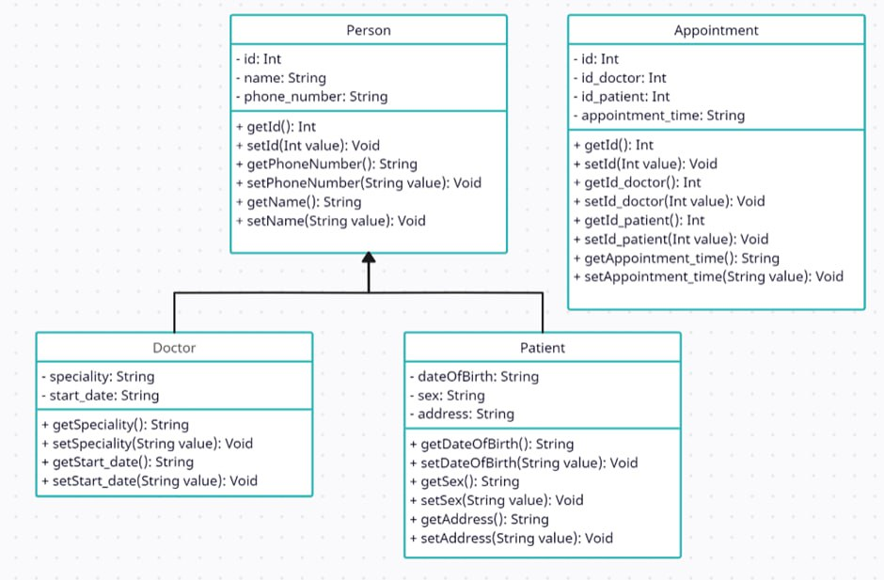
Рисунок 3.1 – UML-диаграмма классов

4 РЕАЛИЗАЦИЯ ПРОГРАММНОГО СРЕДСТВА

4.1 Код главной страницы

На первом этапе разработки программы было создано меню главное страницы. Для этого использовались такие элементы Windows Forms, как Button и TextBox.
Для реализации меню моей программы понадобилось создать форму Main.h, для которой добавить три кнопки, отвечающие за открытие последующих форм: Doctor, Patient, Appointment. Мне нужно знание следующего теоретического материала: создание Windows Forms, отображение данных в Windows Forms, ранее описанного в моей курсовой работе. Так, как я реализовала код главной страницы моей программы на практике представлено в Приложении А.
В данном коде на главной странице языка C++/CLI Forms определены два обработчика событий для кнопок button1 и button2.
В обработчике button1_Click создается новый объект класса Patient, который является формой. Затем вызывается метод ShowDialog(), который отображает форму в модальном режиме. Это означает, что пока форма открыта, пользователь не может взаимодействовать с другими элементами интерфейса.
Аналогично, в обработчике button2_Click создается новый объект класса DoctorForm, который также является формой. Затем вызывается метод ShowDialog() для отображения этой формы в модальном режиме.
Таким образом, при нажатии на кнопку button1 открывается форма PatientForm, а при нажатии на кнопку button2 открывается форма DoctorForm. Оба этих действия происходят в модальном режиме, что означает, что пользователь не может взаимодействовать с другими элементами интерфейса, пока эти формы открыты.
При нажатии на кнопку button3 происходит следующее:
- Создается новый объект класса AppointmentForm с помощью оператора gcnew.
- Вызывается метод ShowDialog() для отображения формы appointment в модальном режиме, что означает, что пользователь не может взаимодействовать с другими окнами, пока не закроет данную форму.
- Код находится в обработчике события button3_Click, который будет вызываться при нажатии на кнопку с именем button3.

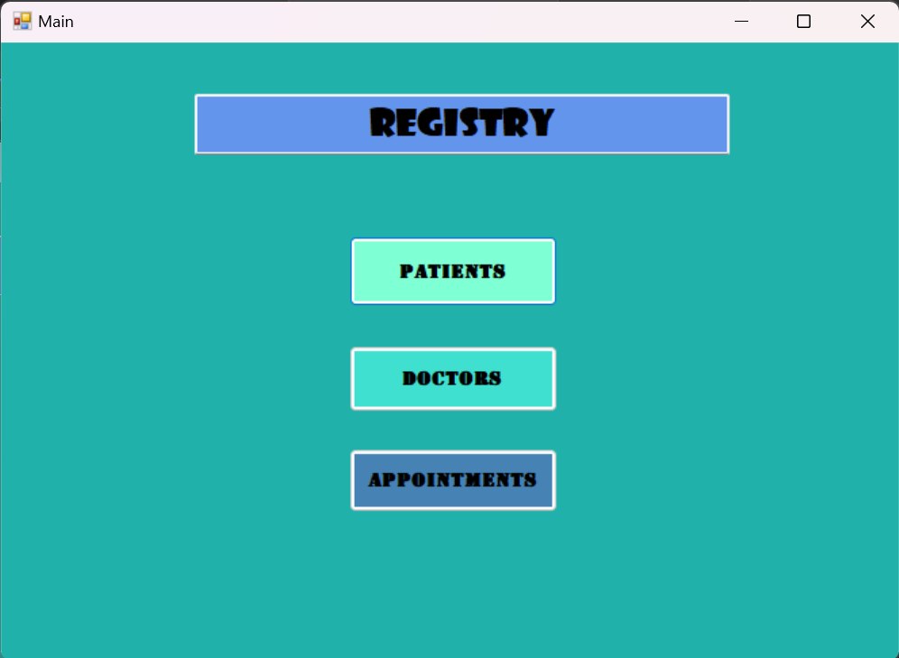

Рисунок 4.1 – Главная страница

4.2 Описание формы Doctor
На следующем этапе разработки программы была создана форма управления докторами. Для функционирования формы Doctor был добавлен такой элемент Windows Forms как DataGridView. Этот элемент предоставляет настраиваемую таблицу для отображения данных. Таким образом было реализовано отображение данных о докторах на форме. Также использовались такие элементы как Button и TextBox, Label.
Код, находящийся в файле DoctorForm.h описан в Приложении Б.
Разберем, что происходит в каждой части данного кода.
1. Функция getData:
В этой функции создается и инициализируется список врачей (List<Doctor^>^). Затем в этот список добавляются четыре объекта Doctor с различными данными, такими как идентификатор, имя, специальность, номер телефона и дата начала работы. Функция возвращает этот список врачей.
2. Обработчик события button1_Click:
Этот обработчик события вызывает форму AddDoctor и отображает ее в виде диалога. Если через эту форму был добавлен новый врач, он добавляется в источник данных bindingSource1.
3. Обработчик события button2_Click:
Этот обработчик создает форму UpdateDoctor, передавая ей текущего выбранного врача из bindingSource1. После отображения формы в виде диалога, если был добавлен или изменен новый врач, обновляется соответствующая запись в bindingSource1.
4. Обработчик события button3_Click:
Этот обработчик удаляет текущего выбранного врача из источника данных bindingSource1.
5. Метод DoctorForm_Load:
Этот метод вызывается при загрузке формы и выполняет следующие действия:
- Отключает автоматическое создание столбцов для таблицы данных dataGridView2.
- Создает и инициализирует источник данных bindingSource1, связывая его с данными, полученными из функции getData.
- Запрещает добавление новых записей в bindingSource1.
- Связывает таблицу данных dataGridView2 с источником данных bindingSource1.
- Определяет столбцы для отображения данных о врачах в таблице.
В целом, эта форма предназначена для управления списком врачей, предоставляя функционал добавления, обновления и удаления врачей через различные кнопки и взаимодействуя с соответствующими формами.

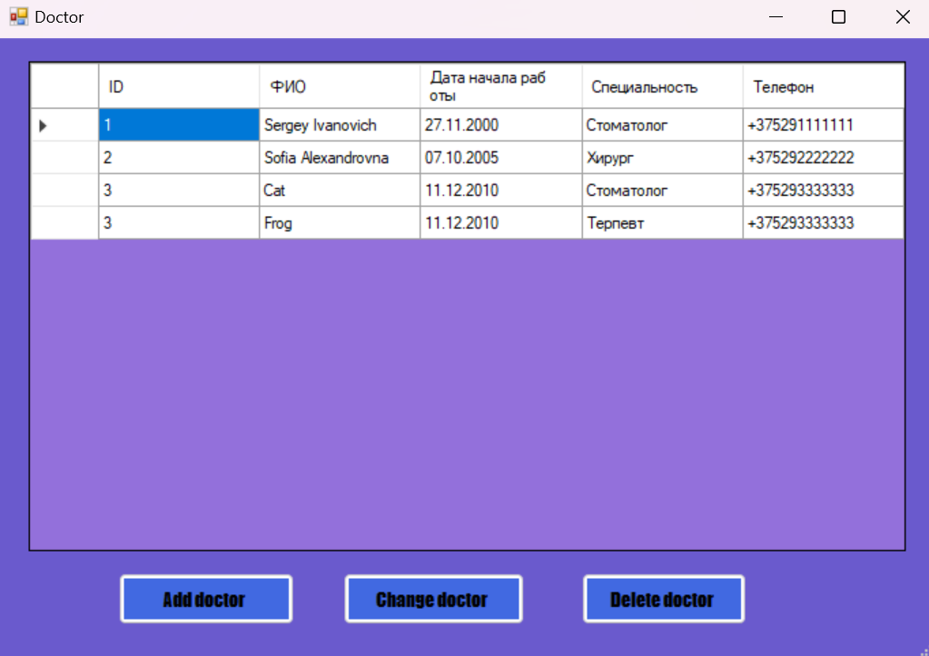

Рисунок 4.2 – Результат нажатия на кнопку button2. Открытие формы Doctor.

Код, находящийся в файле AddDoctor представлен в Приложении В.
При нажатии на кнопку Add doctor на форме Doctor появляется форма Add doctor и происходит следующее:
1. Создается новый объект класса "Doctor" с использованием конструктора и передачей аргументов:
- Convert::ToInt32(this->textBox2->Text) - преобразует текст из textBox2, в котором хранится идентификатор доктора, в целочисленное значение и передает его в качестве аргумента конструктору;
- this->textBox1->Text - передает текст из textBox1, в котором хранится ФИО доктора, в качестве аргумента конструктору;
- this->comboBox1->Text - передает текст из comboBox1, в котором хранится специальность доктора, в качестве аргумента конструктору;
- this->textBox4->Text - передает текст из textBox4, в котором хранится телефон доктора, в качестве аргумента конструктору;
- this->dateTimePicker1->Text - передает текст из dateTimePicker1, в котором хранится дата начала работы доктора, в качестве аргумента конструктору.
2. Значение нового объекта "Doctor" сохраняется в переменную "newDoctor".
3. Вызывается метод "Close()", который закрывает текущую форму (окно).
Таким образом, при нажатии на кнопку создается новый объект "Doctor" с заданными значениями полей, и текущая форма закрывается.

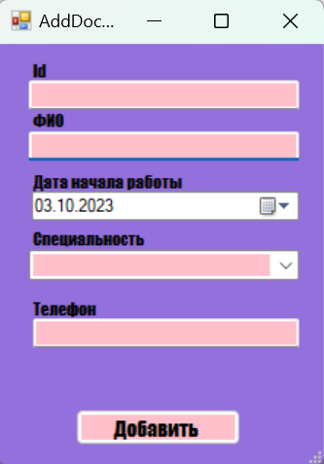

Рисунок 4.3 – Форма добавления нового доктора

Код, находящийся в файле UpdateDoctor представлен в Приложении В.
При нажатии на кнопку "UpdateDoctor" происходит следующее:
1. В методе "UpdateDoctor_Load" значения полей текущего объекта "currentDoctor" присваиваются соответствующим элементам управления на форме. То есть, значения полей "Id", "Speciality", "Name", "Start_date" и "PhoneNumber" текущего объекта "currentDoctor" отображаются в textBox2, comboBox1, textBox1, dateTimePicker1 и textBox4 соответственно.
2. При нажатии на кнопку "button1_Click"(Изменить) создается новый объект класса "Doctor" с использованием конструктора и передачей аргументов из элементов управления на форме:
- Convert::ToInt32(this->textBox2->Text) - преобразует текст из textBox2, в котором хранится идентификатор доктора, в целочисленное значение и передает его в качестве аргумента конструктору;
- this->textBox1->Text - передает текст из textBox1, в котором хранится ФИО доктора, в качестве аргумента конструктору;
- this->comboBox1->Text - передает текст из comboBox1, в котором хранится специальность доктора, в качестве аргумента конструктору;
- this->textBox4->Text - передает текст из textBox4, в котором хранится телефон доктора, в качестве аргумента конструктору;
- this->dateTimePicker1->Text - передает текст из dateTimePicker1, в котором хранится дата начала работы доктора, в качестве аргумента конструктору.
3. Значение нового объекта "Doctor" сохраняется в переменную "newDoctor".
4. Вызывается метод "Close()", который закрывает текущую форму (окно).
Таким образом, при нажатии на кнопку "UpdateDoctor" значения полей текущего объекта "currentDoctor" отображаются на форме, и при изменении объекта "Doctor" с заданными значениями полей текущая форма закрывается.

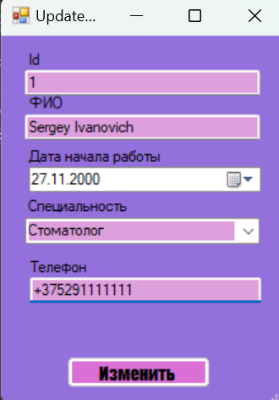

Рисунок 4.4 – Форма изменения данных доктора

4.3 Описание формы Patient
На следующем этапе разработки программы была создана форма управления пациентами. Для функционирования формы Patient был добавлен такой элемент Windows Forms как DataGridView. Этот элемент предоставляет настраиваемую таблицу для отображения данных. Таким образом было реализовано отображение данных о пациентах на форме. Также использовались такие элементы как Button и TextBox, Label.
Код, находящийся в PatientForm.h представлен в Приложении Г.
Разберем, что происходит в каждой части данного кода.
1. Функция getData:
В этой функции создается и инициализируется список пациентов (List<Patient^>^). Затем в этот список добавляются четыре объекта Patient с различными данными, такими как идентификатор, имя, дата рождения, пол, адрес, номер телефона и номер медицинской карты. Функция возвращает этот список пациентов.
2. Метод MyForm_Load:
Этот метод вызывается при загрузке формы и выполняет следующие действия:
- Отключает автоматическое создание столбцов для таблицы данных dataGridView2.
- Создает и инициализирует источник данных bindingSource1, связывая его с данными, полученными из функции getData.
- Запрещает добавление новых записей в bindingSource1.
- Связывает таблицу данных dataGridView2 с источником данных bindingSource1.
- Определяет столбцы для отображения данных о пациентах в таблице.
3. Обработчик события dataGridView2_CellContentClick:
Пустой метод, который, вероятно, предназначен для обработки события клика по ячейке таблицы данных. В текущей версии кода он не выполняет никаких действий.
4. Обработчик события button1_Click:
Этот обработчик события создает экземпляр формы AddPatient и отображает ее в виде диалога. Если через эту форму был добавлен новый пациент, он добавляется в источник данных bindingSource1.
5. Обработчик события button3_Click:
Этот обработчик события удаляет текущего выбранного пациента из источника данных bindingSource1.
6. Обработчик события врачиToolStripMenuItem_Click:
Пустой метод, который, вероятно, предназначен для обработки события нажатия на пункт меню "Врачи". В текущей версии кода он не выполняет никаких действий.
7. Обработчик события button2_Click:
Этот обработчик события создает экземпляр формы UpdatePatient, передавая ей текущего выбранного пациента из bindingSource1. После отображения формы в виде диалога, если был добавлен или изменен новый пациент, обновляется соответствующая запись в bindingSource1.
В целом, эта форма предназначена для управления списком пациентов, предоставляя функционал добавления, обновления и удаления пациентов через различные кнопки и взаимодействуя с соответствующими формами.

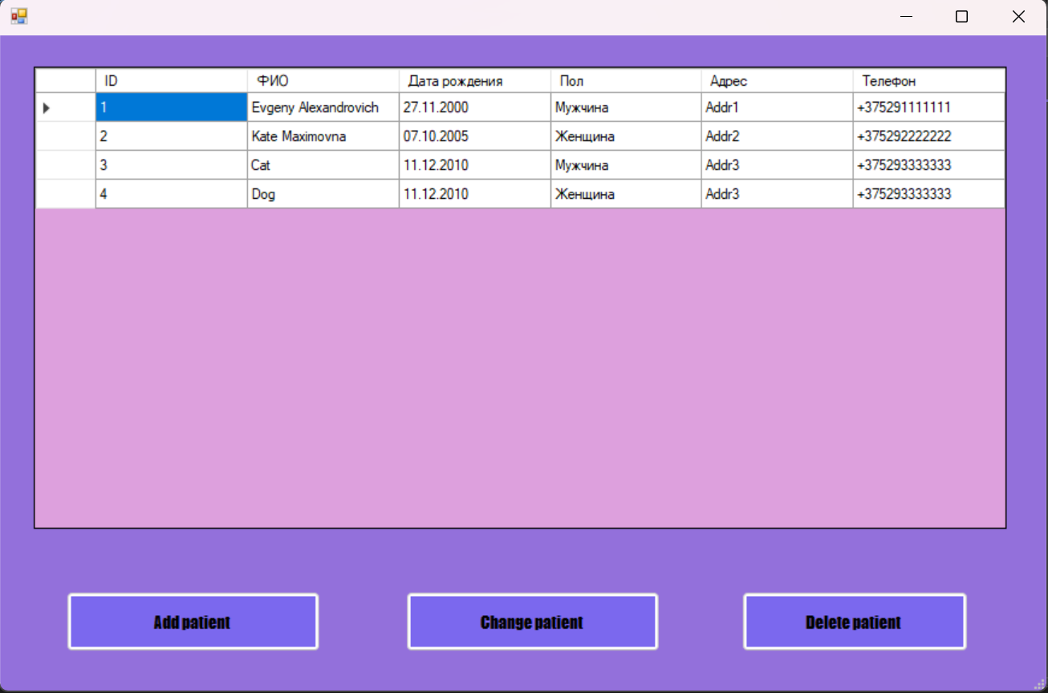

Рисунок 4.5 – Результат нажатия на кнопку button1. Открытие формы Patient.

Код, находящийся в кнопке AddPatient представлен в Приложении Д.
При нажатии на кнопку "AddPatient" происходит следующее:
1. В методе "button1_Click" создается новый объект класса "Patient" с использованием конструктора и передачей аргументов из элементов управления на форме:
- Convert::ToInt32(this->textBox2->Text) - преобразует текст из textBox2 в целочисленное значение и передает его в качестве аргумента конструктору;
- this->textBox1->Text - передает текст из textBox1 в качестве аргумента конструктору;
- this->dateTimePicker1->Text - передает текст из dateTimePicker1 в качестве аргумента конструктору;
- this->comboBox1->Text - передает текст из comboBox1 в качестве аргумента конструктору;
- this->textBox3->Text - передает текст из textBox3 в качестве аргумента конструктору;
- this->textBox4->Text - передает текст из textBox4 в качестве аргумента конструктору;
- Convert::ToInt32(this->textBox2->Text) - преобразует текст из textBox2 в целочисленное значение и передает его в качестве аргумента конструктору.
2. Значение нового объекта "Patient" сохраняется в переменную "newPatient".
3. Вызывается метод "Close()", который закрывает текущую форму (окно).
Таким образом, при нажатии на кнопку "AddPatient" создается новый объект "Patient" с заданными значениями полей из элементов управления на форме, и текущая форма закрывается.

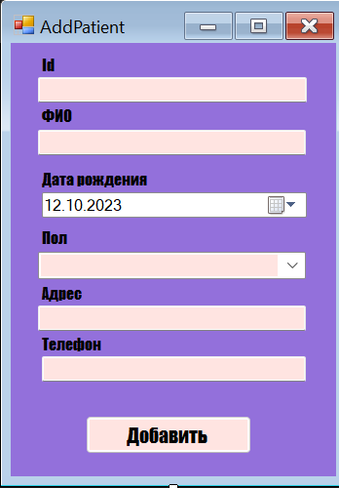

Рисунок 4.6 – Форма добавления пациента

Код, находящийся в файле UpdatePatient представлен в Приложении Д.
При нажатии на кнопку "UpdatePatient" происходит следующее:
1. В методе "UpdatePatient_Load" значения полей текущего объекта "currentPatient" присваиваются соответствующим элементам управления на форме. То есть, значения полей "Id", "Sex", "Name", "DateOfBirth", "Address" и "PhoneNumber" текущего объекта "currentPatient" отображаются в textBox2, comboBox1, textBox1, dateTimePicker1, textBox3 и textBox4 соответственно.
2. При нажатии на кнопку "button1_Click_1" создается новый объект класса "Patient" с использованием конструктора и передачей аргументов из элементов управления на форме:
- Convert::ToInt32(this->textBox2->Text) - преобразует текст из textBox2 в целочисленное значение и передает его в качестве аргумента конструктору;
- this->textBox1->Text - передает текст из textBox1 в качестве аргумента конструктору;
- this->dateTimePicker1->Text - передает текст из dateTimePicker1 в качестве аргумента конструктору;
- this->comboBox1->Text - передает текст из comboBox1 в качестве аргумента конструктору;
- this->textBox3->Text - передает текст из textBox3 в качестве аргумента конструктору;
- this->textBox4->Text - передает текст из textBox4 в качестве аргумента конструктору;
- Convert::ToInt32(this->textBox2->Text) - преобразует текст из textBox2 в целочисленное значение и передает его в качестве аргумента конструктору.
3. Значение нового объекта "Patient" сохраняется в переменную "newPatient".
4. Вызывается метод "Close()", который закрывает текущую форму (окно).
Таким образом, при нажатии на кнопку "UpdatePatient" значения полей текущего объекта "currentPatient" отображаются на форме, и при изменении данных объекта "Patient" с заданными значениями полей текущая форма закрывается.

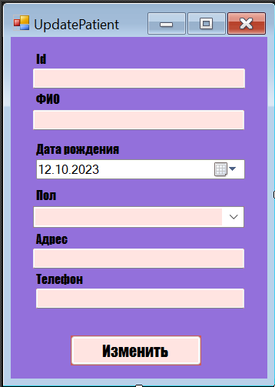

Рисунок 4.7 – Изменение данных пациента

4.4 Описание формы Appointment

На следующем этапе разработки программы была создана форма управления записями на прием. Для функционирования формы Appointment был добавлен такой элемент Windows Forms как DataGridView. Этот элемент предоставляет настраиваемую таблицу для отображения данных. Таким образом было реализовано отображение данных о записях на прием на форме. Также использовались такие элементы как Button и TextBox, Label.
Реализация кода AppointmentForm.h находится в Приложении Е.
В данном коде происходит обработка события нажатия на кнопку.
В методе button3_Click происходит удаление текущей записи из источника данных (bindingSource1).
В методе button2_Click создается новый объект класса AddAppointment (app) с помощью оператора gcnew. Затем вызывается метод ShowDialog(), который отображает форму AddAppointment в виде модального окна. Если в этой форме была создана новая запись (newAppointment), то она добавляется в источник данных (bindingSource1).
В методе AppointmentForm_Load происходит инициализация элементов формы. Устанавливается свойство AutoGenerateColumns для dataGridView2 в значение false. Создается новый объект класса BindingSource (bindingSource1) и устанавливается его источник данных с помощью метода getData(). Устанавливается свойство AllowNew для bindingSource1 в значение false. Затем устанавливаются свойства DataPropertyName и Name для каждого столбца dataGridView2, а также добавляются эти столбцы в dataGridView2.

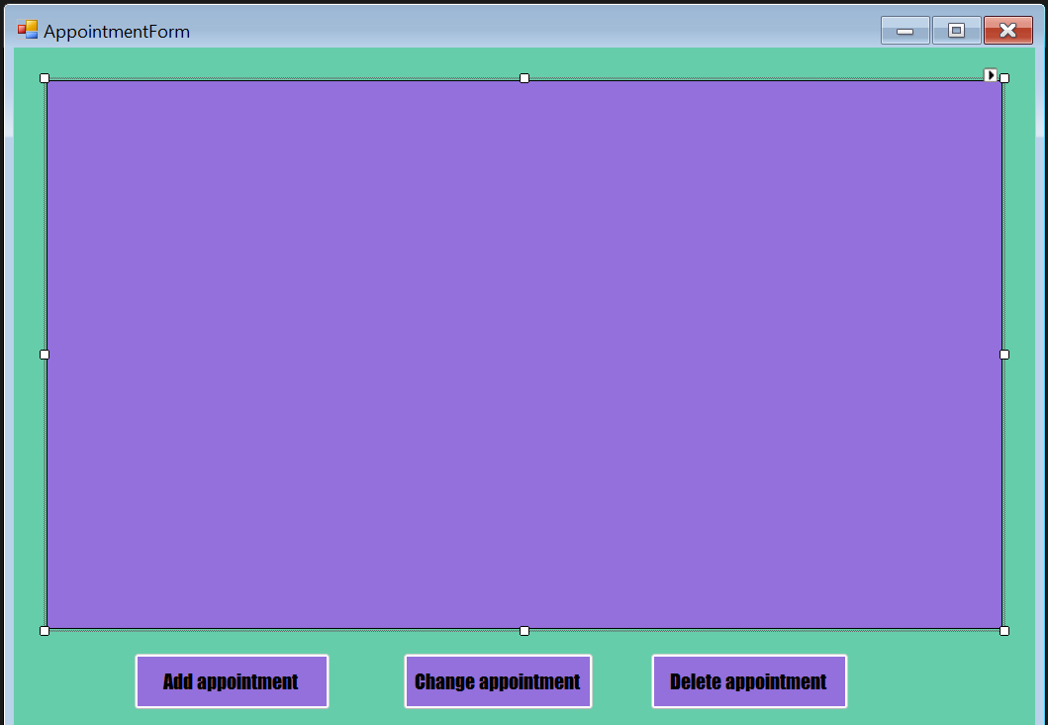

Рисунок 4.8 – Результат нажатия на button 3

Код, находящийся в файле AddAppointment представлен в Приложении Ж.
При нажатии на кнопку "AddAppointment" происходит обработка события нажатия на кнопку с помощью метода button1_Click_1.
Внутри этого метода создается новый объект класса Appointment (newAppointment) с помощью оператора gcnew. Конструктору класса Appointment передаются значения, полученные из текстовых полей textBox2, textBox1, textBox3 и textBox4.
Затем вызывается метод Close(), который закрывает текущую форму или окно, в котором находится кнопка.
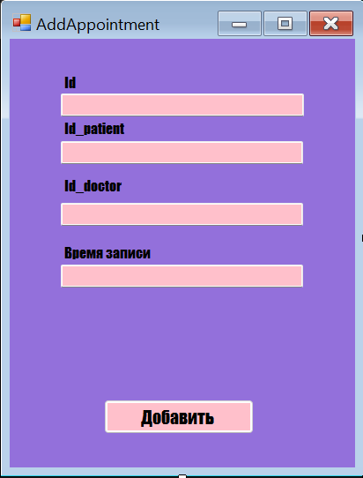

Рисунок 4.9 – Добавление новой записи

Код, находящийся в файле UpdateAppointment представлен в Приложении Ж.
В данном коде реализованы несколько обработчиков событий для кнопок и события загрузки формы AppointmentForm.
В обработчике события button3_Click происходит удаление текущей записи из bindingSource1. Это означает, что при нажатии на кнопку "button3" текущая запись будет удалена из источника данных, связанного с dataGridView2.
В обработчике события button2_Click создается объект класса AddAppointment и отображается модально (ShowDialog). Затем проверяется, была ли создана новая запись (newAppointment) в объекте AddAppointment. Если да, то эта запись добавляется в bindingSource1, который затем отображается в dataGridView2.
В обработчике события AppointmentForm_Load происходит настройка dataGridView2 и bindingSource1. Сначала устанавливается свойство AutoGenerateColumns у dataGridView2 в значение false, чтобы столбцы таблицы задавались вручную. Затем создается объект bindingSource1 и устанавливается его источник данных с помощью метода getData(). Затем устанавливается свойство AllowNew у bindingSource1 в значение false, чтобы запретить добавление новых записей. Наконец, устанавливаются столбцы dataGridView2, создавая объекты DataGridViewColumn и задавая их свойства DataPropertyName, Name и другие.
В целом, данный код отвечает за отображение и управление данными в dataGridView2, а также за добавление и удаление записей из источника данных bindingSource1.

5 ТЕСТИРОВАНИЕ ПРОГРАММНОГО СРЕДСТВА

В рамках данного раздела курсового проекта внимание было сфокусировано на тестировании программного обеспечения, разработанного для автоматизации управления регистратурой поликлиники.
В первую очередь был протестирован запуск приложения. Для этого нужно открыть проект в Visual Studio и нажать на иконку запуска.
Как можно увидеть на рисунке 5.2, приложение было успешно запущено и была открыта форма с главной страницей приложения, на которой располагается меню.



Рисунок 5.3 – Главная страница

Результаты тестирования также кратко представлены в таблице 5.1.
На следующем шаге были протестированы элементы меню на главной странице приложения. Для проведения тестирования необходимо открыть главную форму приложения и нажать на кнопки «Patients», «Doctors», «Appointments» поочередно. В результате нажатий кнопок были запущены формы для управления пациентами, докторами и записями соответственно. Открытые формы представлены на рисунках 5.4, 5.5, 5.6 соответственно.

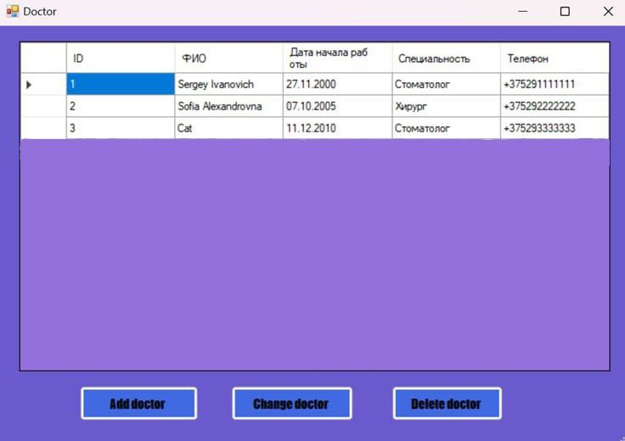

Рисунок 5.4 – Открытие формы Doctor.

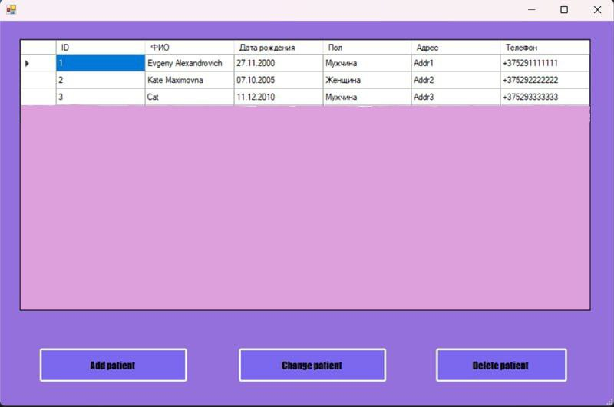

Рисунок 5.5 – Открытие формы Patient.

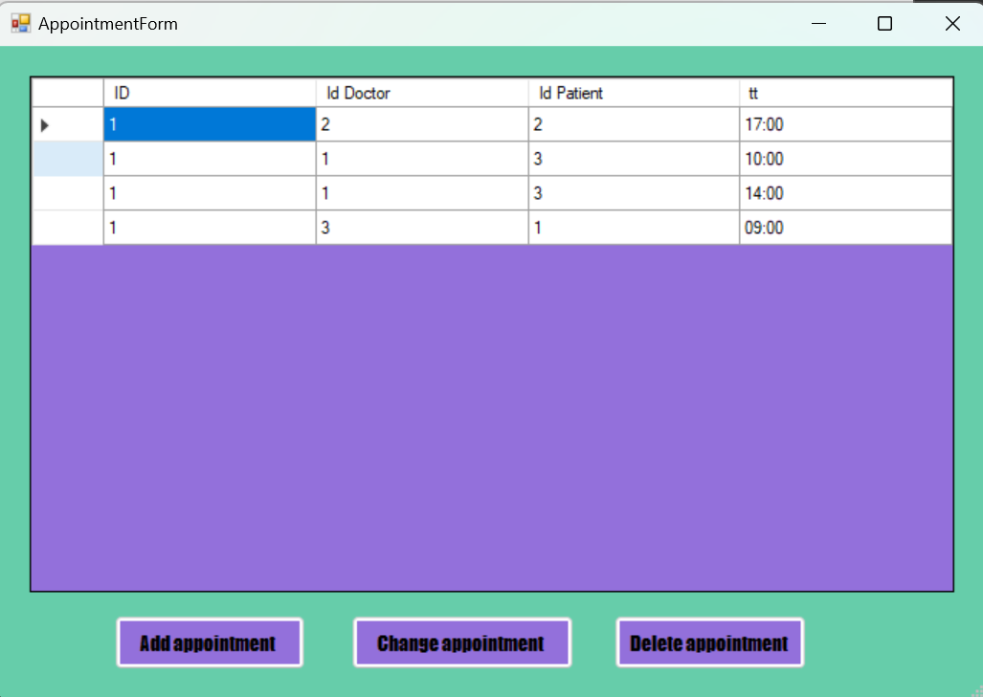

Рисунок 5.6 – Открытие формы Appointments

Результаты тестирования также кратко представлены в таблице 5.1.
Далее были протестированы элементы формы «Doctor». Для проведения тестирования добавления записи о докторе необходимо открыть форму «Doctor», нажать на кнопку «Add Doctor», в открывшейся форме необходимо заполнить такие данные как идентификатор, ФИО, дату начала работы доктора, специальность и номер телефона, что показано на рисунке 5.7.

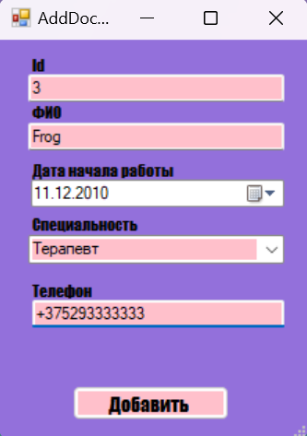

Рисунок 5.7 – Форма добавления нового доктора

Далее необходимо нажать на кнопку «Добавить», в результате чего форма закрывается и в списке докторов можно увидеть новую запись, что представлено на рисунке 5.8.



Рисунок 5.8 – Форма «Doctor» с добавленной записью

Результаты тестирования также кратко представлены в таблице 5.1.
Следующим шагом было протестировано обновление информации доктора. Для проведения тестирования изменения записи о докторе необходимо открыть форму «Doctor», нажать на кнопку «Change Doctor», в открывшейся форме необходимо изменить одно или несколько полей таких как идентификатор, ФИО, дату начала работы доктора, специальность и номер телефона, что показано на рисунке 5.9.

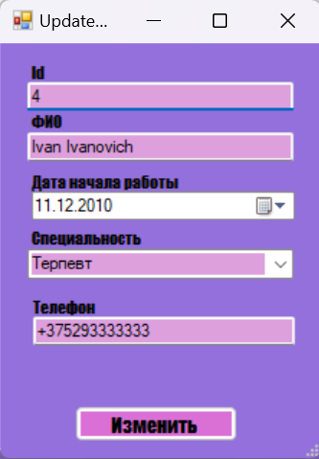

Рисунок 5.9 – Форма изменения данных доктора

После заполнения данных необходимо нажать на кнопку «Изменить», в результате чего форма закрывается и в списке докторов можно увидеть измененную запись, что представлено на рисунке 5.10.

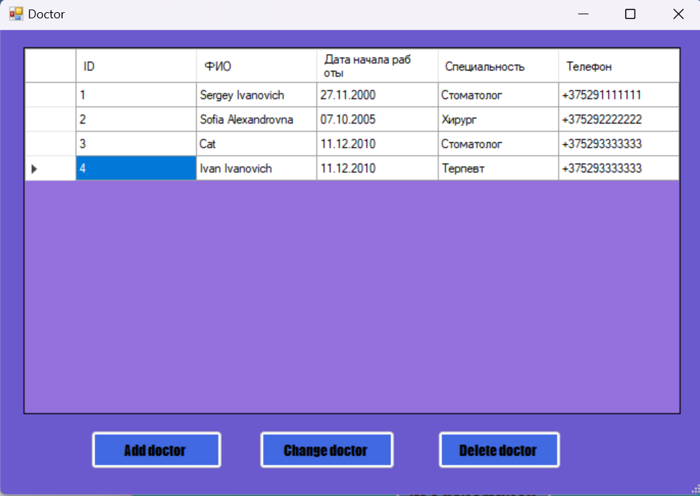

Рисунок 5.10 – Форма «Doctor» с измененной информацией

Результаты тестирования также кратко представлены в таблице 5.1.
Далее было протестировано удаление доктора из таблицы, для чего необходимо выбрать курсором мыши в таблице запись, которую необходимо удалить, и нажать кнопку «Delete doctor». Итогом данных действий станет удаление записи из таблицы. Результат можно увидеть на рисунке 5.11.


Рисунок 5.11 – Форма «Doctor» с удаленной записью

Результаты тестирования также кратко представлены в таблице 5.1.
Далее были протестированы элементы формы «Patient». Для проведения тестирования добавления записи о пациенте необходимо открыть форму «Patient», нажать на кнопку «Add Patient», в открывшейся форме необходимо заполнить такие данные как идентификатор, ФИО, дату рождения, пол, адрес и номер телефона, что показано на рисунке 5.12.

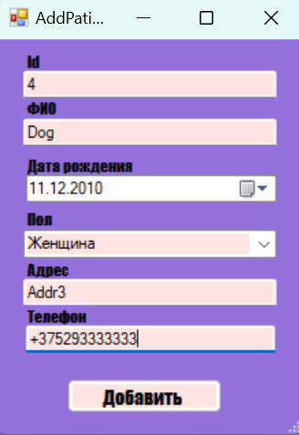

Рисунок 5.12 – Форма добавления нового пациента
Далее необходимо нажать на кнопку «Добавить», в результате чего форма закрывается и в списке пациентов можно увидеть новую запись, что представлено на рисунке 5.13.



Рисунок 5.13 – Форма «Patient» с добавленной записью

Результаты тестирования также кратко представлены в таблице 5.1.
Следующим шагом было протестировано обновление информации пациента. Для проведения тестирования изменения записи о пациенте необходимо открыть форму «Patient», нажать на кнопку «Change patient», в открывшейся форме необходимо изменить одно или несколько полей таких как идентификатор, ФИО, дату рождения, пол, адрес и номер телефона, что показано на рисунке 5.14.
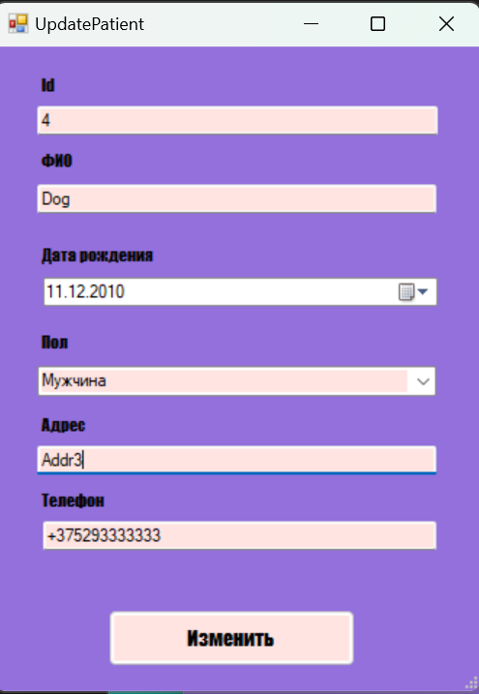

Рисунок 5.14 – Форма изменения данных пациента
После заполнения данных необходимо нажать на кнопку «Изменить», в результате чего форма закрывается и в списке пациентов можно увидеть измененную запись, что представлено на рисунке 5.15.

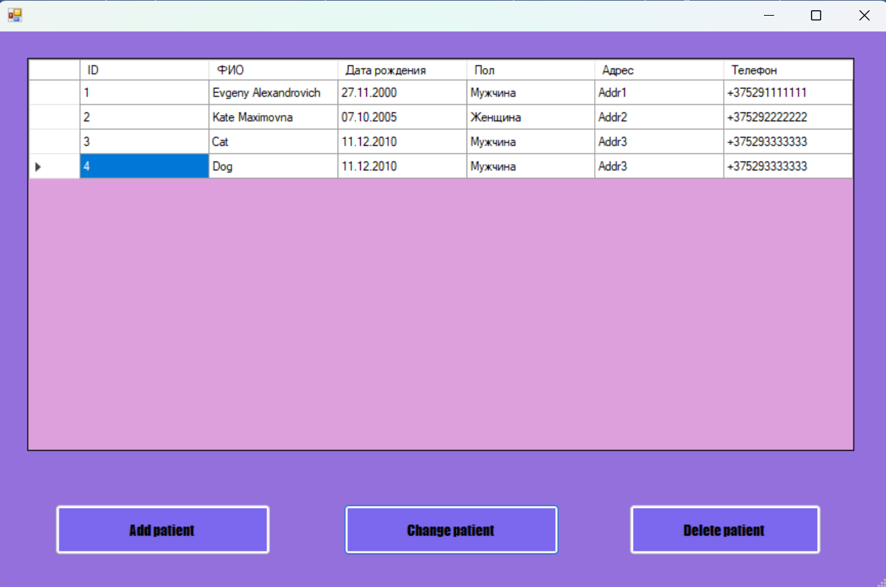

Рисунок 5.15 – Форма «Patient» с измененной информацией

Результаты тестирования также кратко представлены в таблице 5.1.
Далее было протестировано удаление пациента из таблицы, для чего необходимо выбрать курсором мыши в таблице запись, которую необходимо удалить, и нажать кнопку «Delete patient». Итогом данных действий станет удаление записи из таблицы. Результат можно увидеть на рисунке 5.16.


Рисунок 5.16 – Форма «Patient» с удаленной записью

Результаты тестирования также кратко представлены в таблице 5.1.
Далее были протестированы элементы формы «Appointment». Для проведения тестирования добавления записи о записи на прием необходимо открыть форму «Appointment», нажать на кнопку «Add Appointment», в открывшейся форме необходимо заполнить такие данные как идентификатор записи, пациента, доктора и время записи, что показано на рисунке 5.17.

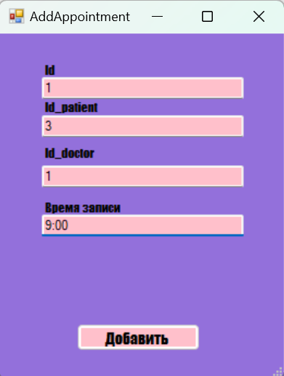

Рисунок 5.17 – Форма добавления новой записи на прием

Далее необходимо нажать на кнопку «Добавить», в результате чего форма закрывается и в списке записей на прием можно увидеть новую запись, что представлено на рисунке 5.18.



Рисунок 5.18 – Форма «Appointment» с добавленной записью

Результаты тестирования также кратко представлены в таблице 5.1.
Следующим шагом было протестировано обновление информации о записи на прием. Для проведения тестирования изменения записи на прием необходимо открыть форму «Appointment», нажать на кнопку «Change Appointment», в открывшейся форме необходимо изменить одно или несколько полей таких как идентификатор записи, пациента, доктора и время записи, что показано на рисунке 5.19.
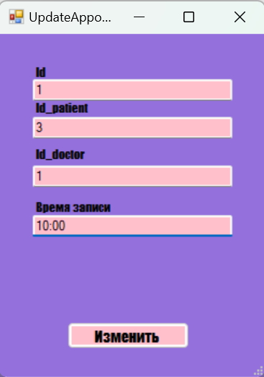

Рисунок 5.19 – Форма изменения данных записи на прием

После заполнения данных необходимо нажать на кнопку «Изменить», в результате чего форма закрывается и в списке записей на прием можно увидеть измененную запись, что представлено на рисунке 5.20.

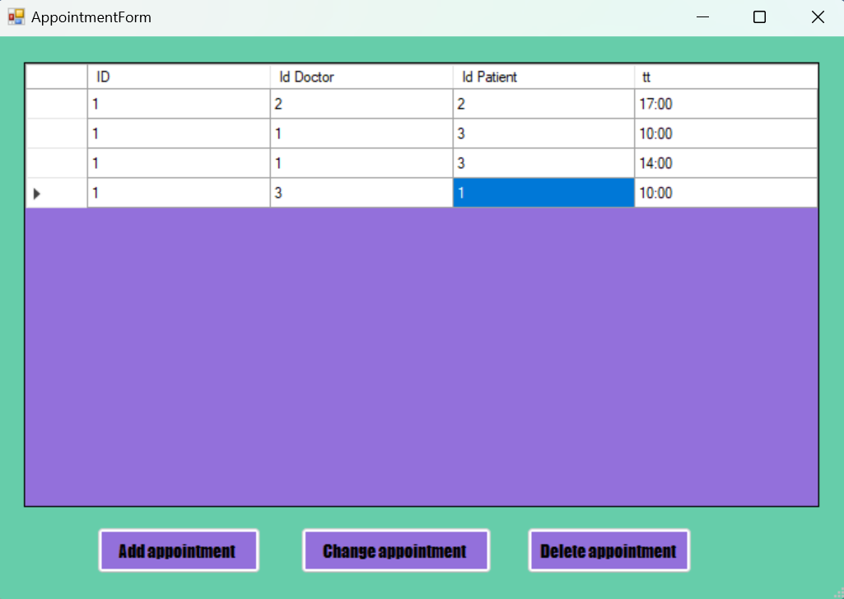

Рисунок 5.20 – Форма «Appointment» с измененной информацией

Результаты тестирования также кратко представлены в таблице 5.1.
Далее было протестировано удаление записи на прием из таблицы, для чего необходимо выбрать курсором мыши в таблице запись, которую необходимо удалить, и нажать кнопку «Delete Appointment». Итогом данных действий станет удаление записи из таблицы. Результат можно увидеть на рисунке 5.21.

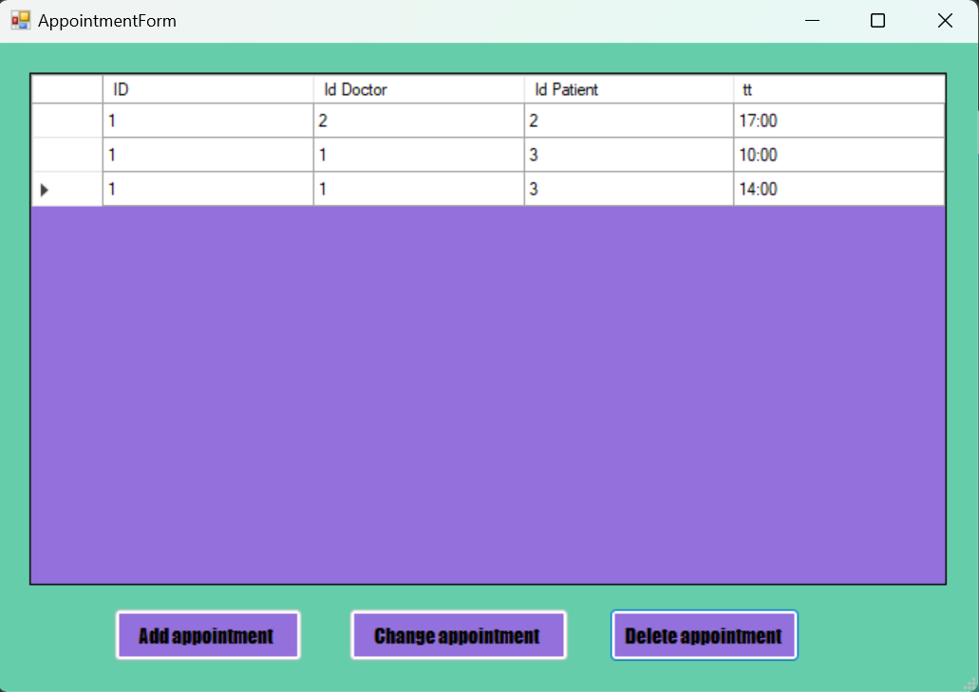

Рисунок 5.21 – Форма «Appointment» с удаленной записью

Результаты тестирования также кратко представлены в таблице 5.1.

Таблица 5.1 – Результаты тестирования программного средства
Краткое описание теста | Результат
Тестирование запуска приложения | Успешно
Тестирование меню главной страницы приложения | Успешно
Тестирование добавления доктора | Успешно
Тестирование обновления доктора | Успешно
Тестирование удаления доктора | Успешно
Тестирование добавления пациента | Успешно
Тестирование обновления пациента | Успешно
Тестирование удаления пациента | Успешно
Тестирование добавления записи на прием | Успешно
Тестирование обновления записи на прием | Успешно
Тестирование удаления записи на прием | Успешно

По результатам тестирования можно сделать вывод, что приложение обладает необходимой функциональностью для учета докторов, пациентов и записей на приемы, а также данная функциональность полностью работоспособна и доступна для пользователей.

ЗАКЛЮЧЕНИЕ

В ходе данной курсового проекта успешно реализованы ключевые цели и задачи, направленные на создание программного обеспечения для автоматизации регистратуры поликлиники с использованием языка программирования C++ и принципов объектно-ориентированного программирования (ООП).
В процессе работы над проектом были успешно решены поставленные задачи, такие как:
- разработка алгоритмов и структур данных;
- создание удобного графического интерфейса пользователя;
- реализация программного продукта на языке C++;
- тестирование продукта на соответствие требованиям и корректность работы.
Важным моментом является успешное проведение тестирования программного средства, которое подчеркнуло не только выполнение задач, но и обеспечило достоверность и корректность работы программы. Тестирование выявило не только соответствие требованиям, но и доказало эффективность созданного продукта, поддерживая высокий уровень надежности и функциональности.
Результатом курсового проекта стала развернутая пояснительная записка, охватывающая пять ключевых разделов. В ней подробно рассмотрено планирование, проектирование и разработка программного средства, нацеленного на автоматизацию работы регистратуры поликлиники.
Кроме того, результатом курсового проекта стало программное средство, реализованное на языке программирования C++ с использованием CLI Forms для обеспечения удобного и интуитивно понятного пользовательского интерфейса.

СПИСОК ИСПОЛЬЗОВАННЫХ ИСТОЧНИКОВ

- Стивен Прата. "Язык программирования C++. Лекции и упражнения." - 2018 год.
- 3. Бьерн Страуструп. "Язык программирования C++. Специальное издание" - 2020 год.
- Роберт Лафоре. "Объектно-ориентированное программирование в Turbo C++" - 2017 год.
4. Стэнли Б. Липпман, Жози А. Лаутер, Барбара Э. Му. "C++ Primer. Практика применения языка" - 2019 год.
5. Ш. Мейерс. "Эффективное использование C++. 55 верных способов улучшить структуру и дизайн ваших программ" - 2016 год.
6. Герб Саттер. "Исключения и ошибки в C++" - 2017 год.
7. Скотт Мейерс. "Эффективное и современное C++. 42 рекомендации по использованию C++11 и C++14" - 2016 год.
8. Стивен Дьюхерст. "Структуры данных и алгоритмы в C++" - 2019 год.
9. Скотт Мейерс. "Больше эффективного C++. 35 новых рекомендаций по улучшению использования C++11 и C++14" - 2017 год.

ПРИЛОЖЕНИЕ А
Код файла Main.h:
private: System::Void button1_Click(System::Object^ sender, System::EventArgs^ e) {
MyForm^ form = gcnew MyForm();
form->ShowDialog();
}
private: System::Void button2_Click(System::Object^ sender, System::EventArgs^ e) {
DoctorForm^ doc = gcnew DoctorForm();
doc->ShowDialog();

}
private: System::Void button3_Click(System::Object^ sender, System::EventArgs^ e) {
AppointmentForm^ appointment = gcnew AppointmentForm();
appointment->ShowDialog();
}

ПРИЛОЖЕНИЕ Б
Код файла DoctorForm.h:
System::Collections::Generic::List<Doctor^>^ getData() {
System::Collections::Generic::List<Doctor^>^ data = (gcnew System::Collections::Generic::List<Doctor^>());
data->Add(gcnew Doctor(1, "Sergey Ivanovich", L"Стоматолог", "+375291111111", "27.11.2000"));
data->Add(gcnew Doctor(2, "Sofia Alexandrovna", L"Хирург", "+375292222222", "07.10.2005"));
data->Add(gcnew Doctor(3, "Cat", L"Стоматолог", "+375293333333", "11.12.2010"));
data->Add(gcnew Doctor(3, "Frog", L"Терпевт", "+375293333333", "11.12.2010"));
return data;}
#pragma endregion
private: System::Void button1_Click(System::Object^ sender, System::EventArgs^ e) {
AddDoctor^ doc = gcnew AddDoctor();
doc->ShowDialog();
if (doc->newDoctor)
this->bindingSource1->Add(doc->newDoctor);

}
private: System::Void button2_Click(System::Object^ sender, System::EventArgs^ e) {
UpdateDoctor^ form = gcnew UpdateDoctor(static_cast<Doctor^>(this->bindingSource1->Current));
form->ShowDialog();
int current = this->bindingSource1->IndexOf(this->bindingSource1->Current);
if (form->newDoctor)
this->bindingSource1[current] = form->newDoctor;

}
private: System::Void button3_Click(System::Object^ sender, System::EventArgs^ e) {
this->bindingSource1->RemoveCurrent();
}
private: System::Void DoctorForm_Load(System::Object^ sender, System::EventArgs^ e) {
this->dataGridView2->AutoGenerateColumns = false;
this->bindingSource1 = gcnew System::Windows::Forms::BindingSource;
this->bindingSource1->DataSource = getData();
this->bindingSource1->AllowNew = false;
this->dataGridView2->DataSource = bindingSource1;

DataGridViewColumn^ columnId = gcnew DataGridViewTextBoxColumn();
columnId->DataPropertyName = "Id";
columnId->Name = L"ID";
dataGridView2->Columns->Add(columnId);

DataGridViewColumn^ columnName = gcnew DataGridViewTextBoxColumn();
columnName->DataPropertyName = "Name";
columnName->Name = L"ФИО";
dataGridView2->Columns->Add(columnName);

DataGridViewColumn^ columnStart_Date = gcnew DataGridViewTextBoxColumn();
columnStart_Date->DataPropertyName = "Start_Date";
columnStart_Date->Name = L"Дата начала работы";
dataGridView2->Columns->Add(columnStart_Date);

DataGridViewColumn^ columnSpeciality = gcnew DataGridViewTextBoxColumn();
columnSpeciality->DataPropertyName = "Speciality";
columnSpeciality->Name = L"Специальность";
dataGridView2->Columns->Add(columnSpeciality);

DataGridViewColumn^ columnPhoneNumber = gcnew DataGridViewTextBoxColumn();
columnPhoneNumber->DataPropertyName = "PhoneNumber";

dataGridView2->Columns->Add(columnPhoneNumber);
ПРИЛОЖЕНИЕ В
Реализация кнопок формы Doctor
Код файла AddDoctor.h:

private: System::Void button1_Click(System::Object^ sender, System::EventArgs^ e) {
this->newDoctor = gcnew Doctor(
Convert::ToInt32(this->textBox2->Text),
this->textBox1->Text,
this->comboBox1->Text,
this->textBox4->Text,
this->dateTimePicker1->Text
);
this->Close();
}

Код файла UpdateDoctor.h:
private: System::Void button1_Click(System::Object^ sender, System::EventArgs^ e) {
this->newDoctor = gcnew Doctor(
Convert::ToInt32(this->textBox2->Text),
this->textBox1->Text,
this->comboBox1->Text,
this->textBox4->Text,
this->dateTimePicker1->Text
);
this->Close();
}
private: System::Void UpdateDoctor_Load(System::Object^ sender, System::EventArgs^ e) {
this->textBox2->Text = this->currentDoctor->Id->ToString();
this->comboBox1->Text = this->currentDoctor->Speciality;
this->textBox1->Text = this->currentDoctor->Name;
this->dateTimePicker1->Text = this->currentDoctor->Start_date;
this->textBox4->Text = this->currentDoctor->PhoneNumber;

ПРИЛОЖЕНИЕ Г

Код файла PatientForm.h:

System::Collections::Generic::List<Patient^>^ getData() {
System::Collections::Generic::List<Patient^>^ data = (gcnew System::Collections::Generic::List<Patient^>());
data->Add(gcnew Patient(1, "Evgeny Alexandrovich", "27.11.2000", L"Мужчина", "Addr1", "+375291111111", 1));
data->Add(gcnew Patient(2,"Kate Maximovna", "07.10.2005", L"Женщина", "Addr2", "+375292222222", 2));
data->Add(gcnew Patient(3, "Cat", "11.12.2010", L"Мужчина", "Addr3", "+375293333333", 3));
data->Add(gcnew Patient(4, "Dog", "11.12.2010", L"Женщина", "Addr3", "+375293333333", 4));
return data;
}

#pragma endregion
private: System::Void MyForm_Load(System::Object^ sender, System::EventArgs^ e) {
this->dataGridView2->AutoGenerateColumns = false;
this->bindingSource1 = gcnew System::Windows::Forms::BindingSource;
this->bindingSource1->DataSource = getData();
this->bindingSource1->AllowNew = false;
this->dataGridView2->DataSource = bindingSource1;

DataGridViewColumn^ columnId = gcnew DataGridViewTextBoxColumn();
columnId->DataPropertyName = "Id";
columnId->Name = L"ID";
dataGridView2->Columns->Add(columnId);

DataGridViewColumn^ columnName = gcnew DataGridViewTextBoxColumn();
columnName->DataPropertyName = "Name";
columnName->Name = L"ФИО";
dataGridView2->Columns->Add(columnName);

DataGridViewColumn^ columnDateOfBirth = gcnew DataGridViewTextBoxColumn();
columnDateOfBirth->DataPropertyName = "DateOfBirth";
columnDateOfBirth->Name = L"Дата рождения";
dataGridView2->Columns->Add(columnDateOfBirth);

DataGridViewColumn^ columnSex = gcnew DataGridViewTextBoxColumn();
columnSex->DataPropertyName = "Sex";
columnSex->Name = L"Пол";
dataGridView2->Columns->Add(columnSex);

DataGridViewColumn^ columnAddress = gcnew DataGridViewTextBoxColumn();
columnAddress->DataPropertyName = "Address";
columnAddress->Name = L"Адрес";
dataGridView2->Columns->Add(columnAddress);

DataGridViewColumn^ columnPhoneNumber = gcnew DataGridViewTextBoxColumn();
columnPhoneNumber->DataPropertyName = "PhoneNumber";
columnPhoneNumber->Name = L"Телефон";
dataGridView2->Columns->Add(columnPhoneNumber);
}
private: System::Void dataGridView2_CellContentClick(System::Object^ sender, System::Windows::Forms::DataGridViewCellEventArgs^ e) {
}
private: System::Void button1_Click(System::Object^ sender, System::EventArgs^ e) {
AddPatient^ test = gcnew AddPatient();
test->ShowDialog();
if (test->newPatient)
this->bindingSource1->Add(test->newPatient);

}
private: System::Void button3_Click(System::Object^ sender, System::EventArgs^ e) {
this->bindingSource1->RemoveCurrent();
}
private: System::Void врачиToolStripMenuItem_Click(System::Object^ sender, System::EventArgs^ e) {

}
private: System::Void button2_Click(System::Object^ sender, System::EventArgs^ e) {
UpdatePatient^ form = gcnew UpdatePatient(static_cast<Patient^>(this->bindingSource1->Current));
form->ShowDialog();
int current = this->bindingSource1->IndexOf(this->bindingSource1->Current);
if (form->newPatient)
this->bindingSource1[current] = form->newPatient;
}

ПРИЛОЖЕНИЕ Д
Реализация кнопок формы Patient

Код файла AddPatient.h:
private: System::Void button1_Click(System::Object^ sender, System::EventArgs^ e) {
this->newPatient = gcnew Patient(
Convert::ToInt32(this->textBox2->Text),
this->textBox1->Text,
this->dateTimePicker1->Text,
this->comboBox1->Text,
this->textBox3->Text,
this->textBox4->Text,
Convert::ToInt32(this->textBox2->Text)
);
this->Close();
}

Код файла UpdatePatient.h:

private: System::Void UpdatePatient_Load(System::Object^ sender, System::EventArgs^ e) {
this->textBox2->Text = this->currentPatient->Id->ToString();
this->comboBox1->Text = this->currentPatient->Sex;
this->textBox1->Text = this->currentPatient->Name;
this->dateTimePicker1->Text = this->currentPatient->DateOfBirth;
this->textBox3->Text = this->currentPatient->Address;
this->textBox4->Text = this->currentPatient->PhoneNumber;
}
private: System::Void button1_Click_1(System::Object^ sender, System::EventArgs^e) {
this->newPatient = gcnew Patient(
Convert::ToInt32(this->textBox2->Text),
this->textBox1->Text,
this->dateTimePicker1->Text,
this->comboBox1->Text,
this->textBox3->Text,
this->textBox4->Text,
Convert::ToInt32(this->textBox2->Text)
);
this->Close();
}

ПРИЛОЖЕНИЕ Е
Код файла AppointmentForm.h:

private: System::Void button3_Click(System::Object^ sender, System::EventArgs^ e) {
this->bindingSource1->RemoveCurrent();
}
private: System::Void button2_Click(System::Object^ sender, System::EventArgs^ e) {
AddAppointment^ app = gcnew AddAppointment();
app->ShowDialog();
if (app->newAppointment)
this->bindingSource1->Add(app->newAppointment);
}
private: System::Void AppointmentForm_Load(System::Object^ sender, System::EventArgs^ e) {
this->dataGridView2->AutoGenerateColumns = false;
this->bindingSource1 = gcnew System::Windows::Forms::BindingSource;
this->bindingSource1->DataSource = getData();
this->bindingSource1->AllowNew = false;
this->dataGridView2->DataSource = bindingSource1;

DataGridViewColumn^ columnIdDoctor = gcnew DataGridViewTextBoxColumn();
columnIdDoctor->DataPropertyName = "Id_doctor";
columnIdDoctor->Name = L"ID_Doctor";
dataGridView2->Columns->Add(columnIdDoctor);

DataGridViewColumn^ columnIdPatient = gcnew DataGridViewTextBoxColumn();
columnIdPatient->DataPropertyName = "Id_patient";
columnIdPatient->Name = L"Id_patient";
dataGridView2->Columns->Add(columnIdPatient);

DataGridViewColumn^ colomnAppointmentTime = gcnew DataGridViewTextBoxColumn();
colomnAppointmentTime->DataPropertyName = "Appointment time";
colomnAppointmentTime->Name = L"Время записи";
dataGridView2->Columns->Add(colomnAppointmentTime);
}
};

ПРИЛОЖЕНИЕ Ж
Реализация кнопок формы Appointment

Код, находящийся в файле AddApointment:

private: System::Void button1_Click_1(System::Object^ sender, System::EventArgs^ e) {
this->newAppointment = gcnew Appointment(
Convert::ToInt32(this->textBox2->Text),
Convert::ToInt32(this->textBox1->Text),
Convert::ToInt32(this->textBox3->Text),
this->textBox4->Text
);
this->Close();
}

Код, находящийся в файле UpdateAppointment:

private: System::Void UpdateAppointment_Load(System::Object^ sender, System::EventArgs^e) {
this->textBox2->Text = this->currentAppointment->Id->ToString();
this->textBox1->Text = this->currentAppointment->IdDoctor->ToString();
this->textBox3->Text = this->currentAppointment->IdPatient->ToString();
this->textBox4->Text = this->currentAppointment->AppointmentTime>ToString();
}
private: System::Void button1_Click(System::Object^ sender, System::EventArgs^ e) {
this->newAppointment = gcnew Appointment(
Convert::ToInt32(this->textBox2->Text),
Convert::ToInt32(this->textBox1->Text),
Convert::ToInt32(this->textBox3->Text),
this->textBox4->Text
);
this->Close();
}

ПРИЛОЖЕНИЕ З
Реализация иерархии классов Appointment, Patient, Doctor

Код файла Person.h:
#pragma once
public ref class Person {

private:
Int32^ id;
String^ name;
String^ phone_number;

public:
Person(
Int32^ _id,
String^ _name,
String^ _phone_number
) {
id = _id;
name = _name;
phone_number = _phone_number;
}

property String^ Name {
String^ get() {
return name;
}
void set(String^ value) {
name = value;
}
}

property String^ PhoneNumber {
String^ get() {
return phone_number;
}
void set(String^ value) {
phone_number = value;
}
}

property Int32^ Id {
Int32^ get() {
return id;
}
void set(Int32^ value) {
id = value;
}
}
};

Код файла Appointment.h:
#pragma once
#include "Models\Doctor.h"
#include "Models\Patient.h"

public ref class Appointment {
private:
Int32^ id;
Int32^ id_doctor;
Int32^ id_patient;
String^ appointment_time;
public:
Appointment(
Int32^ _id,
Int32^ _id_doctor,
Int32^ _id_patient,
String^ _appointment_time){
id = _id;
id_doctor = _id_doctor;
id_patient = _id_patient;
appointment_time = _appointment_time;

}
property Int32^ Id {
Int32^ get() {
return id;
}
void set(Int32^ value) {
id = value;
}
}
property Int32^ IdDoctor {
Int32^ get() {
return id_doctor;
}
void set(Int32^ value) {
id_doctor = value;
}
}
property Int32^ IdPatient {
Int32^ get() {
return id_patient;
}
void set(Int32^ value) {
id_patient = value;
}
}
property String^ AppointmentTime {
String^ get() {
return appointment_time;
}
void set(String^ value) {
appointment_time = value;
}
}

String^ Save() {
return id->ToString() + ";" + id_doctor->ToString() + ";";
}

};

Код файла Doctor.h:
#pragma once
#include "Models\Person.h"

public ref class Doctor: Person {
private:
String^ speciality;
String^ start_date;

public:
Doctor(Int32^ _id,
String^ _name,
String^ _speciality,
String^ _phone_number,
String^ _start_date): Person(_id, _name, _phone_number) {
speciality = _speciality;
start_date = _start_date;
}

property String^ Speciality {
String^ get() {
return speciality;
}
void set(String^ value) {
speciality = value;
}
}

property String^ Start_date {
String^ get() {
return start_date;
}
void set(String^ value) {
start_date = value;
}
}
};

Код файла Patient.h:
#pragma once
#include "Models\Person.h"

public ref class Patient: Person {

private:
String^ dateOfBirth;
String^ sex;
String^ address;
Int32^ id_history_priemov;

public:
Patient(
Int32^ _id,
String^ _name,
String^ _dateOfBirth,
String^ _sex,
String^ _address,
String^ _phone_number,
Int32^ _id_history_priemov
): Person(_id, _name, _phone_number) {
dateOfBirth = _dateOfBirth;
sex = _sex;
address = _address;
id_history_priemov = _id_history_priemov;

}

property String^ DateOfBirth {
String^ get() {
return dateOfBirth;
}
void set(String^ value) {
dateOfBirth = value;
}
}

property String^ Sex {
String^ get() {
return sex;
}
void set(String^ value) {
sex = value;
}
}

property String^ Address {
String^ get() {
return address;
}
void set(String^ value) {
address = value;
}
}
};

